Mineralogia

BI Mineral – Espodumena

Minério de Li

Outros minerais de lítio: (links) INSERIR AQUI NOMES SEMPRE QUE HOUVER MAIS MINERAIS DO ELEMENTO

1. Composição e nomenclatura

a. Nome: EXEMPLO Espodumena

Nota: Se houver outros nomes para o mineral colocar entre parêntesis a seguir

b. Fórmula química: Descrição química geral do mineral – FÓRMULA QUÍMICA
EXEMPLO - silicato de lítio e alumínio - LiAl(Si₂O₆)

c. Teor teórico em (símbolo do elemento quando se tratar de MINÉRIOS) EXEMPLO Teor teórico em Li: 3,73% (Li₂O 8,03%)

d. Nomenclatura: o nome deriva de ….(EXEMPLO …do grego spodoumenos, que significa reduzir a cinzas por combustão, por alusão à cor cinza dos primeiros exemplares encontrados. A espodumena era conhecida, também, por trifane, uma palavra de origem grega que significa «três aspectos» por alusão ao seu tricroísmo.)
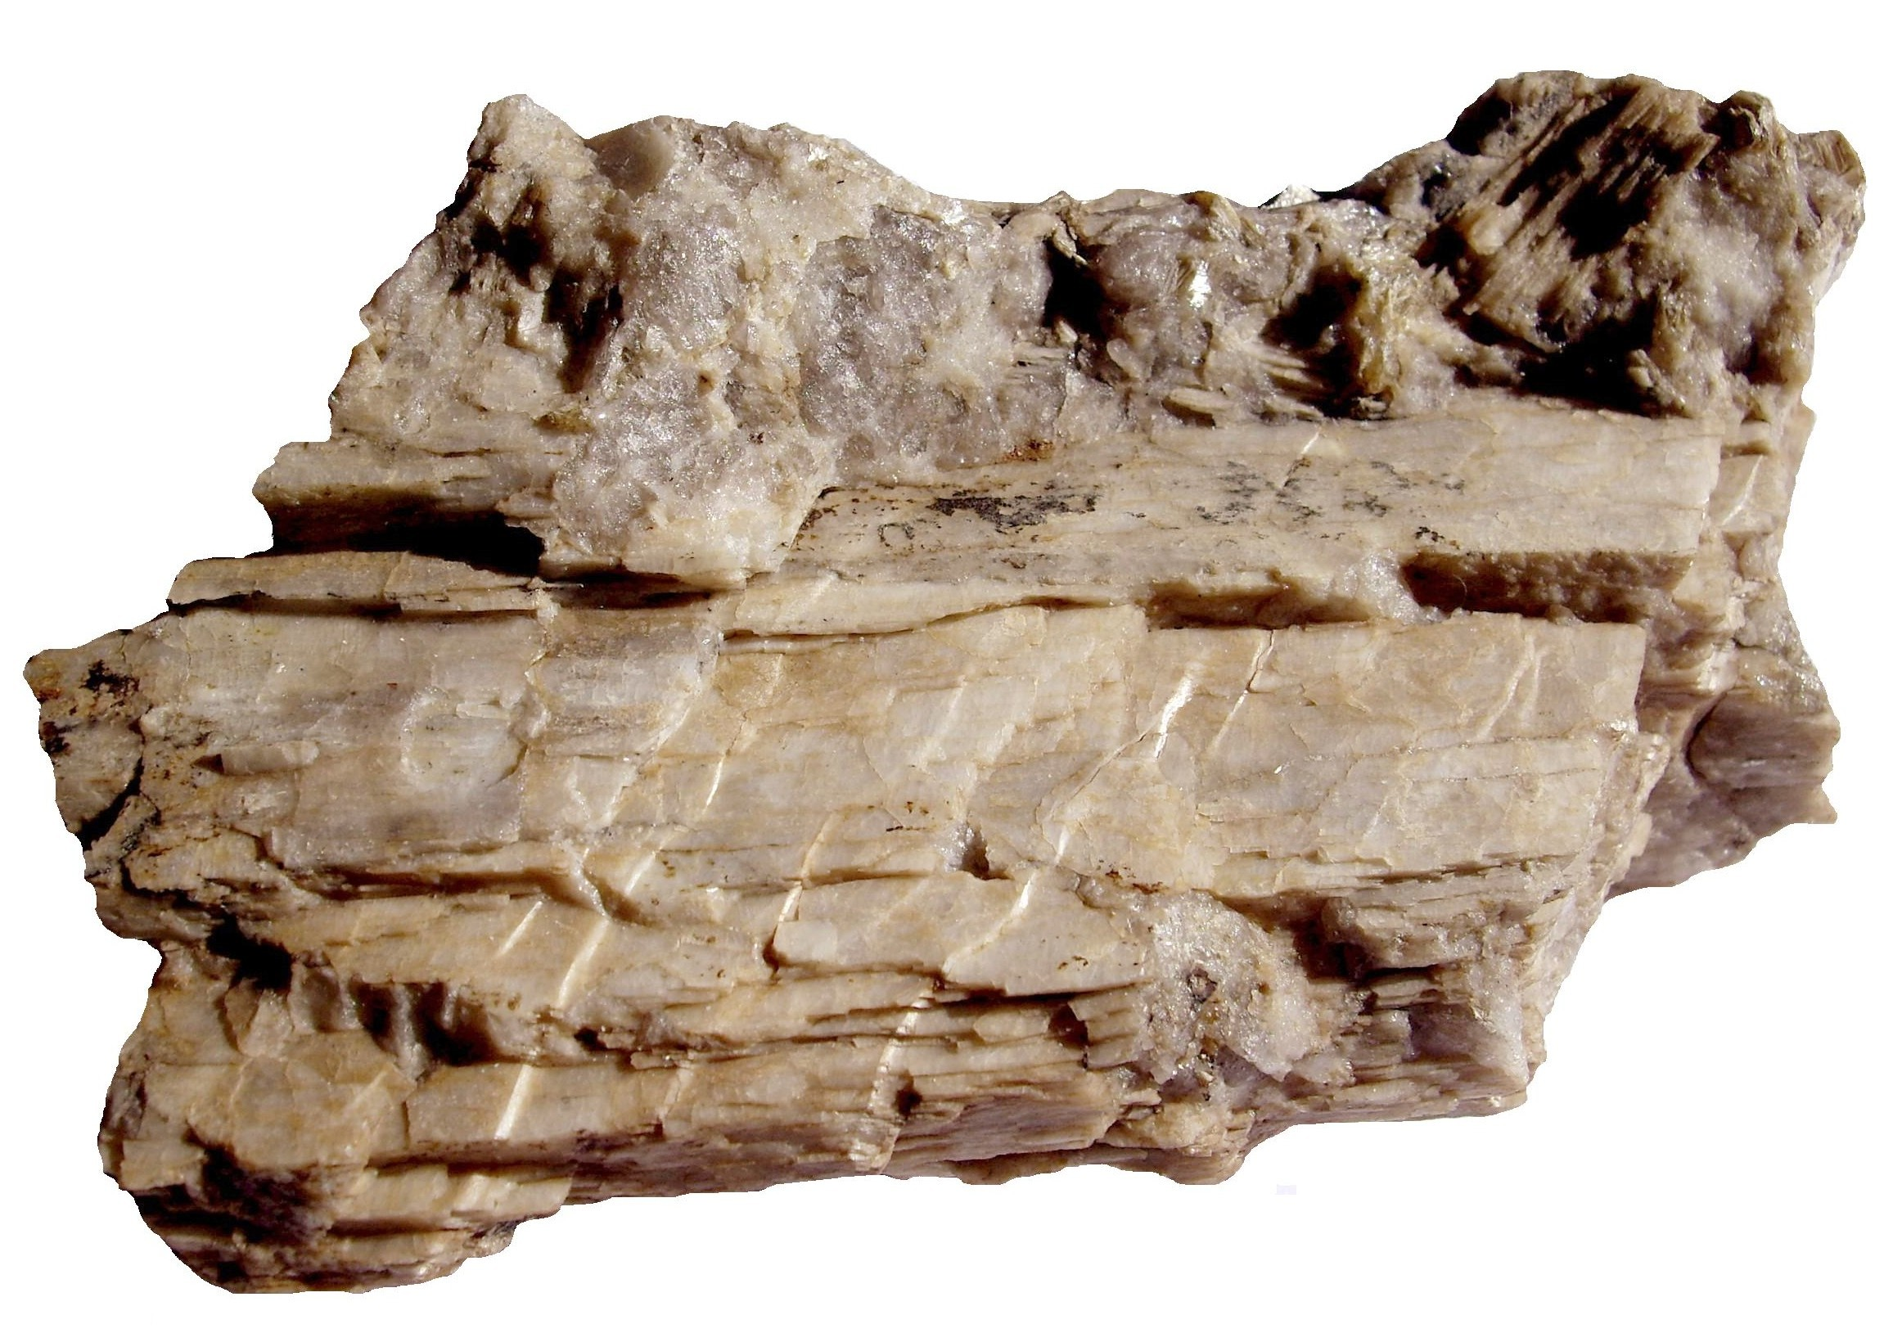
(Inserir Fig. 1) Guardar na PASTA DAS FIGURAS DO MINERAL

(Legenda Fig.1) Descrição da foto
EXEMPLO Massa clivável de espodumena em associação com quartzo. Ilha de Utö – Suécia.

e. Composição química (Ref.): COLOCAR OS COMPONENTES DA ANÁLISE E REFERIR A PROVENIÊNCIA DO MINERAL

EXEMPLO - SiO₂ 64,58%; Al₂O₃ 27,40%; Li₂O 8,03% (vestígios de Fe₂O₃, MnO, MgO, CaO, Na₂O) – Ref. pegmatito Pala nos EUA

f. Teor comum em (COMPONENTE DO MINERAL HABITUALMENTE UTILIZADO NA INDÚSTRIA PARA DEFINIR OS LIMITES ACEITÁVEIS)

EXEMPLO Li₂O: 2,9 a 7,6 % (mais baixo nas variedades com Na)

g. Referências: (Quando foi descoberto o mineral, onde e por quem?)

EXEMPLO Foi descoberta em 1877 no Brasil

h. Variedades e gemas: Incluem-se aqui variações de composição ou outras, de modo a que se utilizem designações diferentes do nome do mineral. Se houver gemas, descrevê-las e referir os aspectos que estão por detrás da cor, quem as descobriu, onde existem…sinteticamente.

EXEMPLOS

Hiddenite – gema de cor verde (variedade com Cr), descoberta em 1879, na Carolina do Norte, pelo mineralogista norte-americano W.E. Hidden. Localidades importantes: EUA, Brasil, Madagáscar e Afeganistão
Kunzite – gema de cor rosa, lilás ou violeta (variedade com Mn), descrita pela primeira vez em 1902 pelo gemologista G.F.Kunz no início do século XX, nos EUA. Localidades importantes: Brasil, Madagáscar, Afeganistão, Myanmar e EUA. Paquistão.
Trifane – gema incolor ou amarela (variedade com Fe), descoberta e identificada por R.J. Haüy,1801, mais rara que a hiddenite e a kunzite. Localidade importante: Afeganistão

(Inserir) Guardar na PASTA DAS FOTOS DO MINERAL

Depois de visitar o museu, seleccionar as amostras e fotografar os minerais, efectuar uma escolha das melhores e criar uma legenda abreviada para cada uma.

EXEMPLO

Foto | legenda
1 | Kunzite- variedade gema da espodumena. Pegmatito de Pala – EUA. Associação subparalela de cristais.
2 | Kunzite- variedade gema da espodumena. Pegmatito de Pala – EUA. Estrias características do mineral.
3 | Cristais de espodumena (incolor) e feldspato (branco) no seio de matriz fina (aplítica), evidenciados pela meteorização. Campo pegmatítico de Barroso-Alvão – (Alijó -Vila Real)
4 | Cristais de espodumena (incolor) e feldspato (branco) no seio de matriz fina (aplítica). Campo pegmatítico de Barroso-Alvão (Alijó -Vila Real)

Mineralogia

BI Mineral - Espodumena

2. Classificação (consultar o webmineral.com e o mindat.org)

1. Dana (8ª Edição):65 - Inossilicatos de cadeia simples - sem cadeias ramificadas, W=1
65.1 - com cadeias P=2
65.1.4 - Piroxenas litiníferas
65.1.4.1 - Espodumena

2. Strunz (8ª Edição): VIII - Silicatos
VIII/F - Inossilicatos (cadeia e banda) cadeias duplas [Si₂O₆]⁴⁻
VIII/F.01 – Grupo da Piroxena, Clinopiroxena
VIII/F.01-120 Espodumena

3. Hey: 16: Silicatos com alumínio e outros metais
16.1: Aluminosilicatos de Li
16.1.2: Espodumena

Escolher as figuras respectivas em função da classe do mineral e Guardar na PASTA DAS FIGURAS DO MINERAL

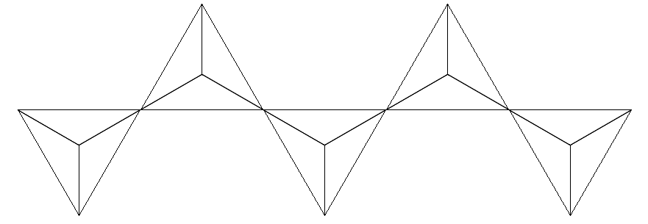
Se for silicato juntar o tetraedro e o grupo
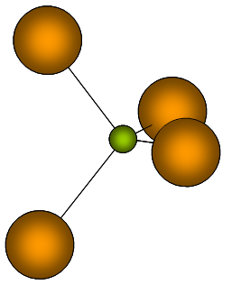
(Inserir Fig 2. Inossilicatos) Guardar na PASTA DAS FIGURAS DO MINERAL

Escolher a legenda respectiva em função da classe do mineral – elimina o que não interessa.

EXEMPLO (Legenda inossilicatos) Nesta classe os tetraedros (SiO₄)⁴⁻ (esquerda) ligam-se através dos vértices, formando cadeias simples

Lista Silicatos

(Legenda NESOSSILICATOS) Nesta classe os tetraedros (SiO₄)⁴⁻ não estão ligados entre si. Ambientes em que existe pouca sílica (SiO₂).
(Legenda SOROSILICATOS) Nesta classe os tetraedros (SiO₄)⁴⁻ (esquerda) ligam-se através dos vértices, formando cadeias simples
(Legenda INOSSILICATOS) – CADEIA SIMPLES Nesta classe os tetraedros (SiO₄)⁴⁻ (esquerda) ligam-se através dos vértices, formando cadeias simples
(Legenda INOSSILICATOS) – CADEIA DUPLA Nesta classe os tetraedros(SiO₄)⁴⁻ (esquerda) ligam-se através dos vértices, formando cadeias duplas
(Legenda FILOSSILICATOS) Nesta classe os tetraedros (SiO₄)⁴⁻ (esquerda) ligam-se em anéis formando folhas infinitas
(LegendaTECTOSSILICATOS) Nesta classe os tetraedros (SiO₄)⁴⁻ (esquerda) ligam-se através dos vértices, formando redes tridimensionais. Representação 3D difícil. Ambientes em que existe sílica abundante (SiO₂).

Estruturas em que o elemento estrutural característico é também o tetraedro

Fosfatos – O tetraedro (PO₄)³⁻ é o elemento estrutural característico dos fosfatos
Sulfatos – O tetraedro (SO₄)²⁻ é o elemento estrutural característico dos fosfatos
Arsenatos – O tetraedro (AsO₄)⁴⁻ é o elemento estrutural característico dos fosfatos
Vanadatos – O tetraedro (VO₄)⁴⁻ é o elemento estrutural característico dos fosfatos

Estruturas em que o elemento estrutural característico é o arranjo triangular

Carbonatos – O arranjo triangular (CO₃)²⁻ é o elemento estrutural característico dos carbonatos
Borosilicatos – O arranjo triangular (BO₃)²⁻ é o elemento estrutural característico dos minerais com boro.

Mineralogia

BI Mineral - Espodumena

3. Estrutura e simetria cristalinas

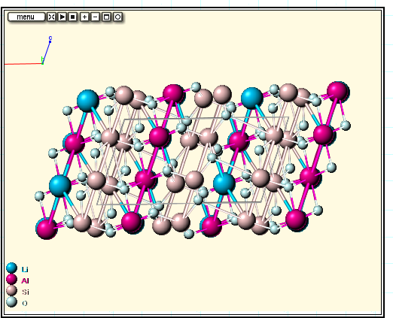

(Inserir Fig. 3a ou animação 3a) Inserida pelo GAEL

(Legenda) Modelo da Estrutura de (Nome do mineral) EXEMPLO Espodumena
Downs & Hall-Wallace (2003) - Am. Miner. 88, 247-250
http://webmineral.com

1. Grupo espacial: (INSERIR A NOTAÇÃO DO GRUPO) EXEMPLO C 2/c

2. Sistema cristalino: (ESCOLHER O SISTEMA) EXEMPLO MONOCLÍNICO

ESCOLHER DA LISTA: TRICLÍNICO, MONOCLÍNICO, ORTORRÔMBICO, TRIGONAL, TETRAGONAL, HEXAGONAL, CÚBICO

(Inserir Fig. 3b ou animação 3b- Monoclínico) Inserida pelo GAEL

Legenda Fig. 3b – Sistema (NOME) EXEMPLO Monoclínico

3. Classe simetria: (ESCOLHER A CLASSE – NOME E NOTAÇÃO H/M)

EXEMPLO MONOCLÍNICO Holoédrica 2/m

Lista de classes (32) – ESCOLHER - ……

(Inserir Fig. 3c – 2/m) Inserida pelo GAEL

(Legenda) Elementos de simetria (esquerda) e estereograma (direita) da classe de Simetria 2/m. Faces: superiores - círculos a cheio; inferiores - círculos vazios
Mineralogia

BI Mineral - Espodumena

4. Propriedades

a. Propriedades físicas:

Propriedades ópticas:
Cor: incolor, amarelo, verde-claro, verde-esmeralda, rosa a violeta, púrpura, branco, cinzento
Patine: não
Risca: branca
Brilho: não metálico – vítreo, gorduroso
Diafaneidade (transparência): transparente, translúcido

FORMA e HÁBITO COMUNS

Forma dos cristais: subuédrica a anédrica ……Eventual uso de animação (GAEL)
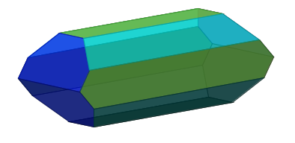
Hábito: cristais tabulares, habitu almente estriados, massas cliváveis.

b. Propriedades mecânicas:

Dureza (Mohs): 6,5 - 7
Clivagem: Sim – perfeita { 110 }, partição boa {100 }
Fractura: indistinta ou subconchoidal
Densidade: 3.1 - 3.2 g/cm³
Tenacidade: quebradiço

SÓ NO CASO DE HAVER UMA FOTO OU ANIMAÇÃO SOBRE AS PROPRIEDADES - (Inserir Fig. 4) Guardar na PASTA DAS FIGURAS DO MINERAL

(Legenda Fig.4) Pormenor da clivagem perfeita da espodumena

c. Propriedades químicas:

Reacção com HCl diluído: não reage.

d. Outras propriedades:

Luminescência: amarelo, creme, alaranjado

e. Propriedades de diagnóstico: Característica pela clivagem e estrias. Distingue-se pela medição rigorosa dos ângulos de clivagem e teste da chama (lítio).

Mineralogia

BI Mineral - Espodumena

5. Jazida

Tipo de jazida: pegmatitos LCT – subtipo litínifero

A espodumena é o mineral de (link) Li mais abundante nos pegmatitos, sendo esse o seu ambiente de ocorrência. As formações aplito-pegmatíticas onde ocorre este mineral, assim como os outros minerais de lítio, apresentam enriquecimento em metais raros (links) (Li, Cs, Ta) e elementos voláteis, típico das fases tardias da evolução magmática. Instalam-se nas zonas de cúpula dos granitos ou, mais frequentemente, na sua periferia, sob a forma de filões. Estes tipos de depósitos ocorrem dispersamente no globo e são de pequena dimensão daí que a produção da espodumena seja bastante limitada.

Existem quatro modos principais de ocorrência da espodumena:

- cristais incolores ou verdes no seio de matrizes finas de (links) quartzo-microclina-moscovite em pegmatitos zonados;
- cristais gigantescos nas partes mais internas ou nos núcleos dos pegmatitos zonados;
- cristais pequenos em associação com o quartzo, como produto da substituição da (link) petalite primária;
- cristais euédricos ou corroídos, de qualidade gema, em cavidades pegmatíticas em associação com a (link) turmalina (elbaíte), albite, minerais argilosos, etc.

Minerais Associados: Paragénese geralmente muito diversificada, com destaque para o quartzo, feldspatos alcalinos (albite, microclina), minerais litiníferos e minérios de metais raros.

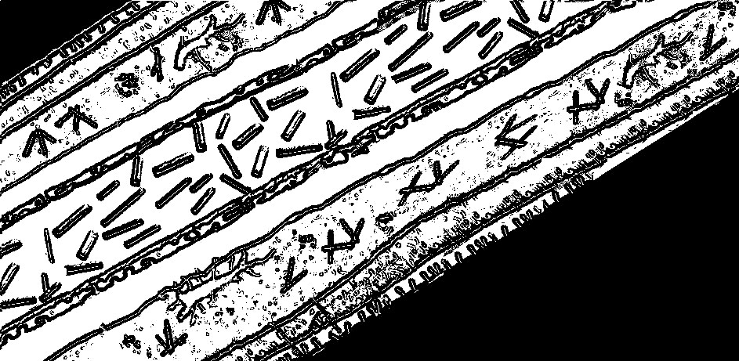

(Inserir Fig.5 – ícone da jazida a representar)
Guardar na PASTA DAS FIGURAS DO MINERAL
(Legenda Fig.5) nome da Jazida a representar

EXEMPLO Representação esquemática de um Pegmatito Zonado
Mineralogia

BI Mineral - Espodumena

6. Ocorrências em Portugal

Implantar no mapa fornecido as localidades de ocorrência com indicação das referências – nome da ocorrência, Freguesia, Concelho, Distrito

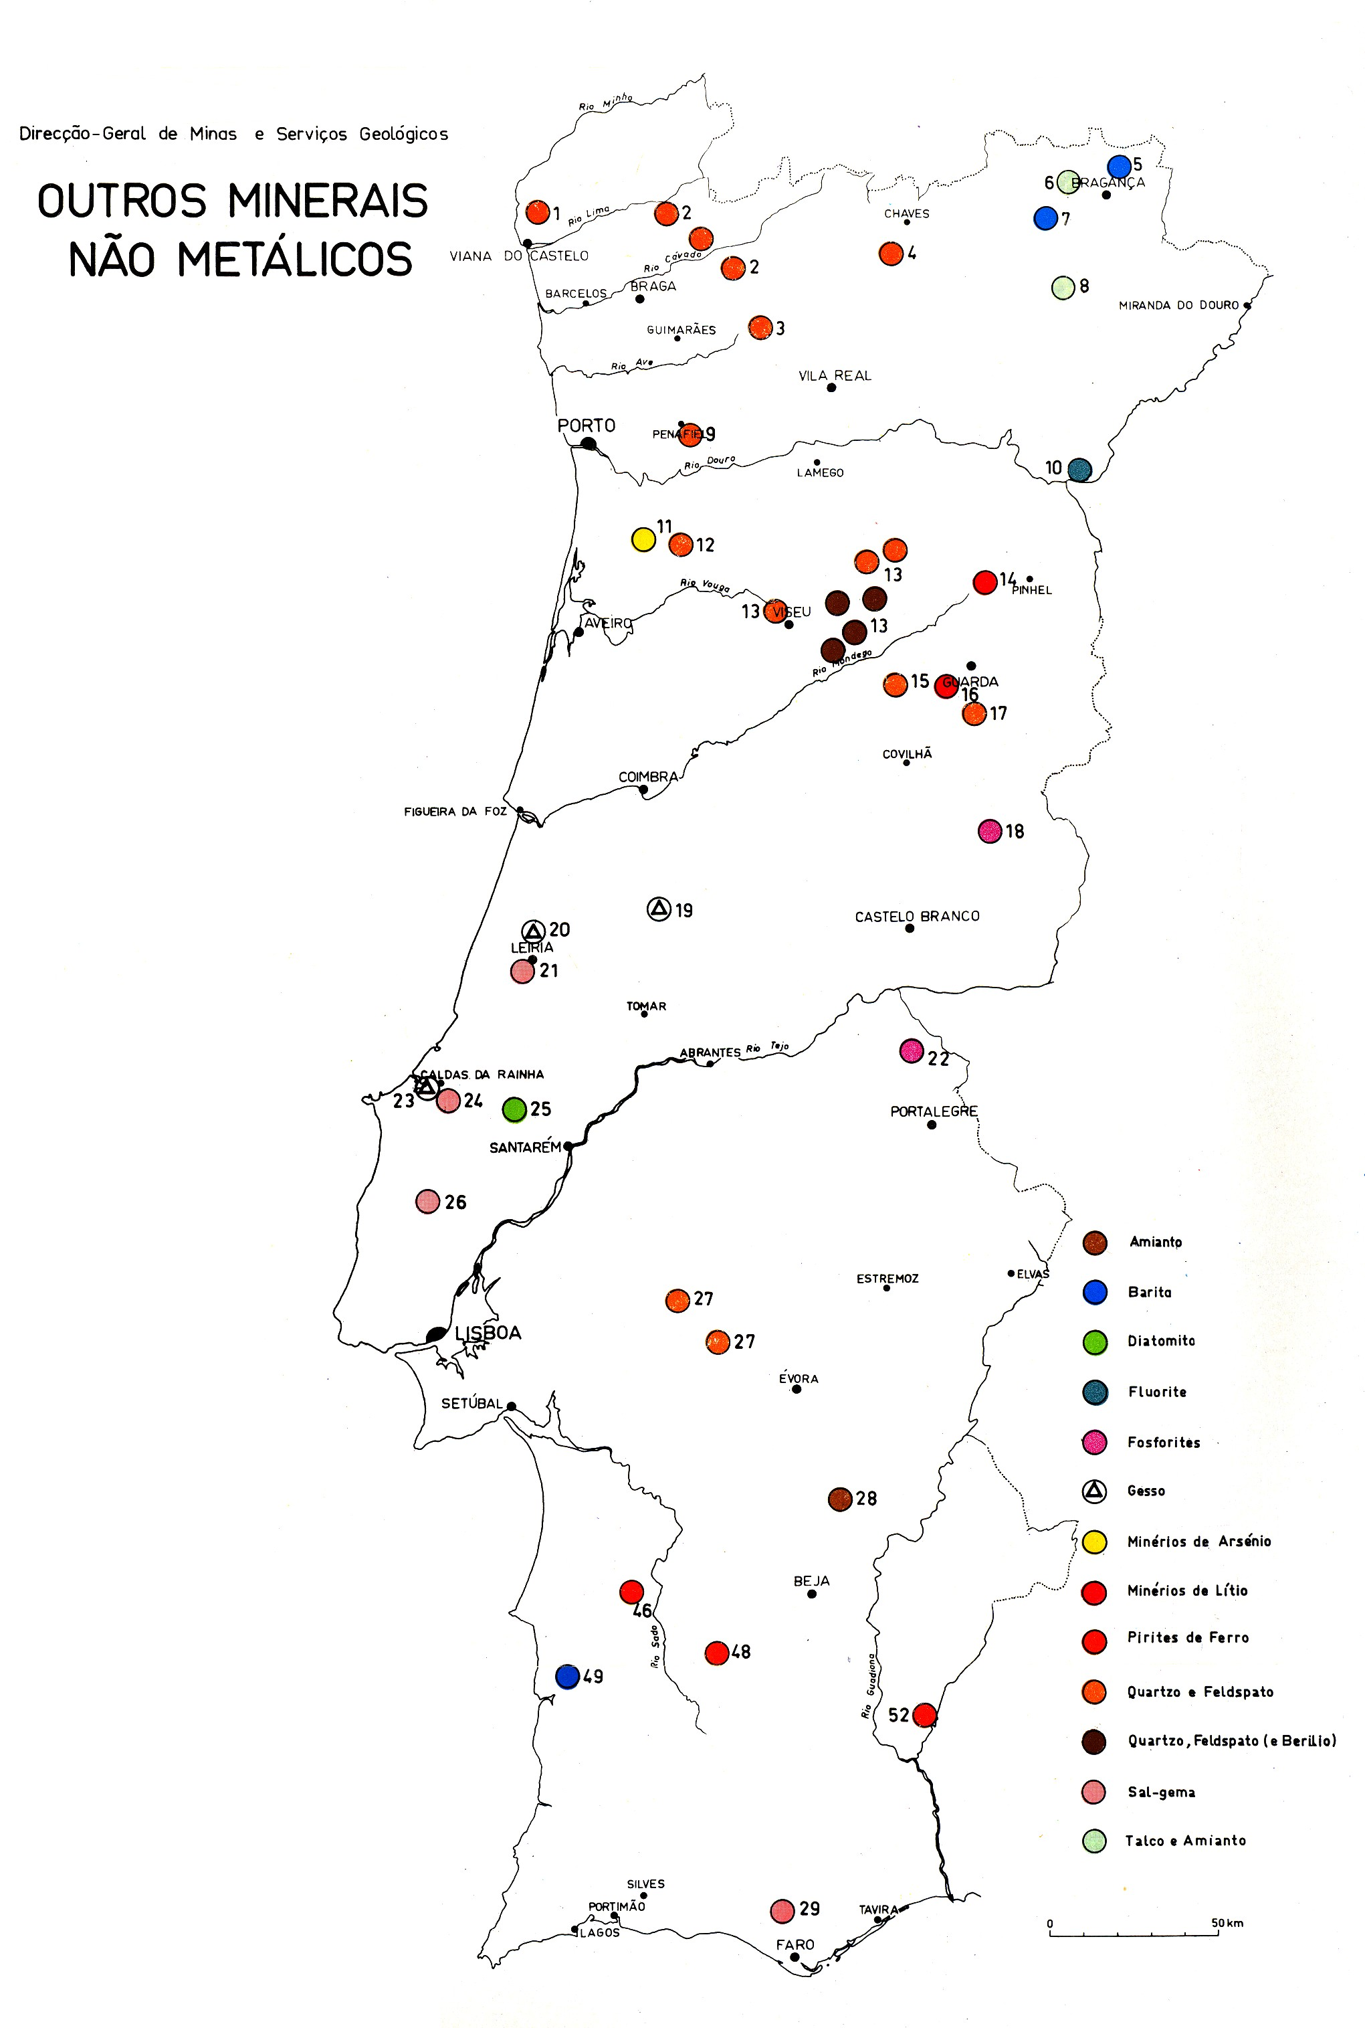
Fontes:

webmineral – ver Portugal e nome do mineral
Colecções dos museus
Carta mineira
Publicações portuguesas: estudos notas e trabalhos, etc.

(Inserir fig 6a – localizações em Portugal) colaboração DGGE/GAEL

(Legenda Fig.6a) Ocorrências de Espodumena em Portugal Continental

(Inserir fig 6b – concessões) colaboração DGGE/GAEL

(Legenda Fig.6b) Concessões de Lí em Portugal Continental

Ocorrências em Portugal*/ Designação:

1 - Campo aplito-pegmatítico da Serra de Arga – Viana do Castelo. Associação espodumena-petalite (filões tardios E-W).
2 - Aplito de Gelpa (Vila Praia de Âncora) – Viana do Castelo (1ª referência – C. F. Torre de Assunção)
3 - Campo aplito-pegmatítico do Barroso-Alvão – Foz Côa. Ex. Concessão Alijó
4 - Campo aplito-pegmatítico de Almendra – Vila Nova de Foz Côa (Portugal) - La Fregeneda (Espanha) – Ex. Mina da Bajoca
5 - Campo aplito-pegmatítico de Gonçalo-Seixo Amarelo - Guarda

Principais ocorrências mundiais: Minérios de Li (Zimbabué, Namíbia, Brasil, Austrália, China, Canadá, Suécia)

(*) Levantamento efectuado com base nas colecções dos Museus de Geociências do IST (Museu Alfredo Bensaúde e Museu Décio Thadeu) e em publicações nacionais e internacionais

QUANDO EXISTEM FOTOS DA OCORRÊNCIA, EXPLORAÇÃO, …

(Inserir) Galeria de Ocorrências do mineral.
Guardar na PASTA DAS OCORRÊNCIAS DO MINERAL

POR CADA FOTO FAZER UMA LEGENDA BREVE

EXEMPLO

Foto | legenda
1 | Mina da Bajoca – Almendra – Vila Nova de Foz Côa. Exploração de pegmatito rico em minerais de Li. Panorama geral
2 | Mina da Bajoca – Almendra – Vila Nova de Foz Côa. Exploração de pegmatito rico em minerais de Li. Pormenor dos filões.
3 | Campo pegmatítico de Barroso-Alvão. Afloramento com cristais de espodumena (incolor) e feldspato (branco) no seio de matriz fina (aplítica), evidenciados pela meteorização.
4 | Campo pegmatítico de Barroso-Alvão. Pormenor da ocorrência dos cristais de espodumena (incolor) e feldspato (branco) no seio de matriz fina (aplítica).
5 | Campo aplito-pegmatítico do Barroso-Alvão (Alijó -Vila Real). Pormenor da corta mineira do pegmatito de Gonçalo.
6 | Campo aplito-pegmatítico do Barroso-Alvão (Alijó -Vila Real). Pormenor da corta mineira do pegmatito de Gonçalo.
7 | Campo aplito-pegmatítico de Gonçalo-Seixo Amarelo – Guarda. Níveis ricos em lepidolite (cor rosa) e topázio intervalam com níveis aplíticos (cor creme)
Mineralogia

BI Mineral - Espodumena
7. Aplicações

a. Fonte de (Link) Lítio: lítio e ligas metálicas. (ESTA É UMA HIPERLIGAÇÃO PARA O PORTAL DE QUÍMICA) – CONVÉM LER

b. (link) Compostos de Li: Cloreto e brometo de lítio, LiCl e LiBr; hidróxido de lítio monohidratado, LiOH.H₂O; carbonato de lítio, Li₂CO₃; floureto de lítio LiF; citrato de lítio; hidretos complexos de boro e alumínio, como o LiAlH₄; hidreto de lítio, LiH; lítio deuterado. (ESTA É UMA HIPERLIGAÇÃO PARA O PORTAL DE QUÍMICA) – CONVÉM LER
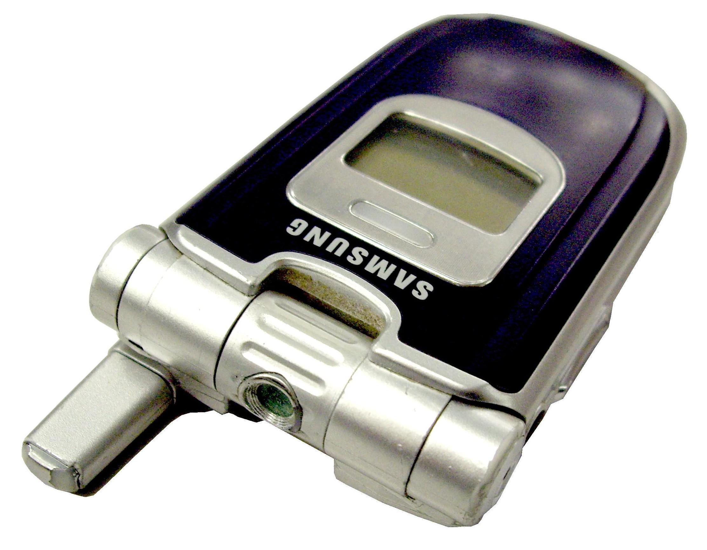


Inserir Fig. 7a1 e 7a2 – telemóvel e bateria de Li.
Guardar na PASTA DAS FIGURAS DO MINERAL

Legenda 7a- O Li está presente em muitos equipamentos do dia-a-dia

- Curiosidade: Os cristais de fluoreto de lítio LiF, devidamente orientados, são usados como cristais analisadores na técnica de Fluorescência de Raios X (FRX) para pesquisar a presença de elementos químicos em materiais geológicos e não só…

c. Concentrados minerais:

Indústria do vidro, cerâmica, e vidrados para porcelana – aditivo que condiciona o processo de cozedura ou fundição e as propriedades dos corpos cerâmicos.

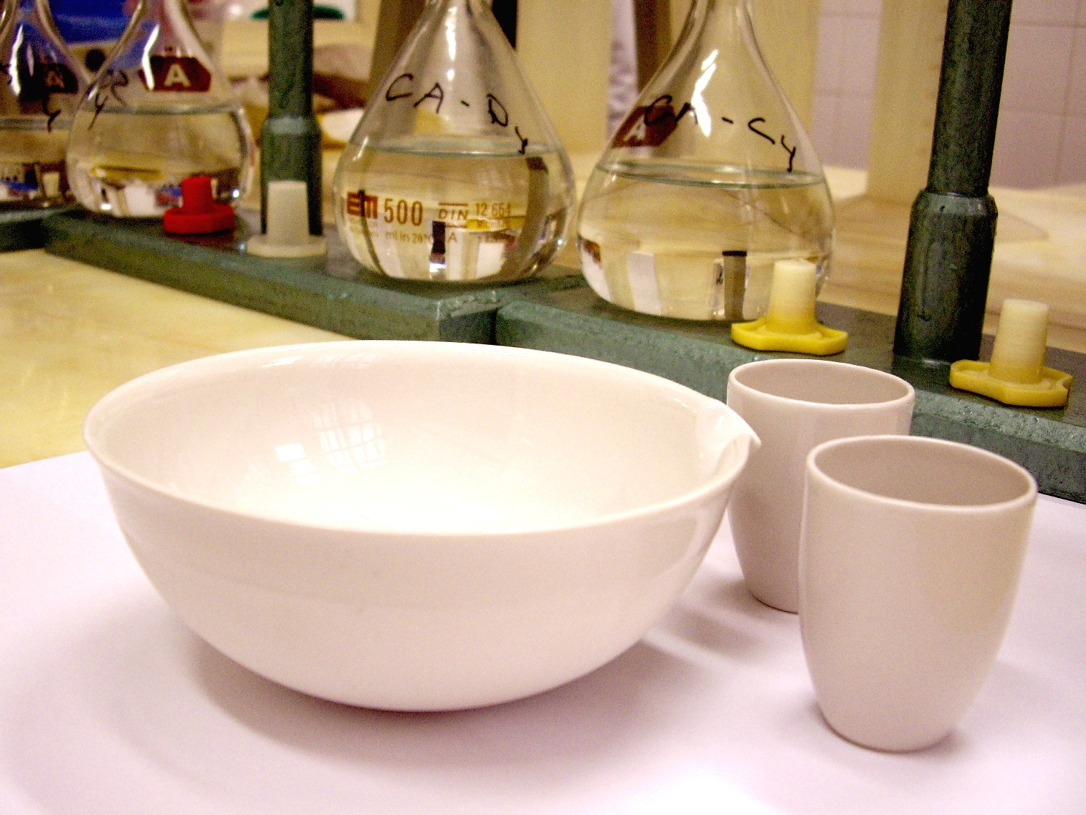

Inserir Fig. 7b – porcelana
Guardar na PASTA DAS FIGURAS DO MINERAL

Legenda – Em cerâmicas especiais utilizam-se substâncias minerais à base de Li

d. Outras aplicações

Gemas: Hidenite, Kunzite, Trifane

